Министерство образования Новосибирской области

ГБПОУ НСО «Новосибирский авиационный технический колледж имени Б.С.Галущака»

Лабораторная работа 3

Работа в режиме командной строки

Учебная дисциплина: Операционные системы и среды

Выполнил студент группы ПР-20.102k

Бардин Руслан

Преподаватель: Холин. А.А

2022

1 ЦЕЛЬ

Изучить основные принципы работы в режиме командной строки, освоить команды для работы с файлами и каталогами.

2 ХОД ВЫПОЛНЕНИЯ РАБОТЫ

2.1. Как настроить окно командной строки?

Для того, чтобы настроить окно командной строки необходимо правой кнопкой мыши нажать на верхнюю часть командной строки и выбрать “Свойства”.

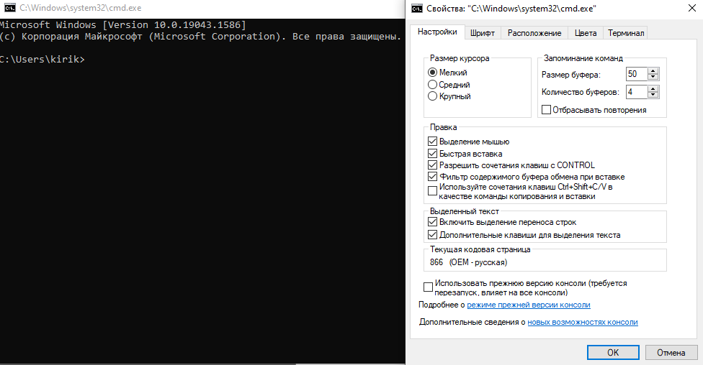

2.2. Как получить информацию о команде и ее параметрах?

Ввести HELP и название команды, после чего нажать на клавишу “Enter”.

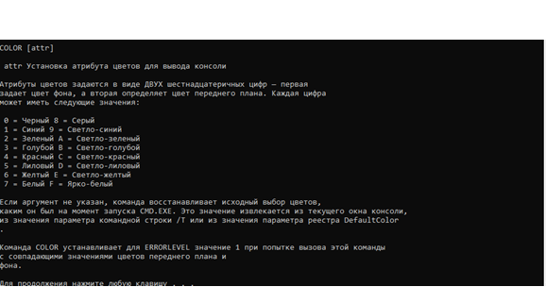

2.3. Какие операции можно совершать с файлами и каталогами в командной строке?

Создавать, перемещать, копировать, удалять.

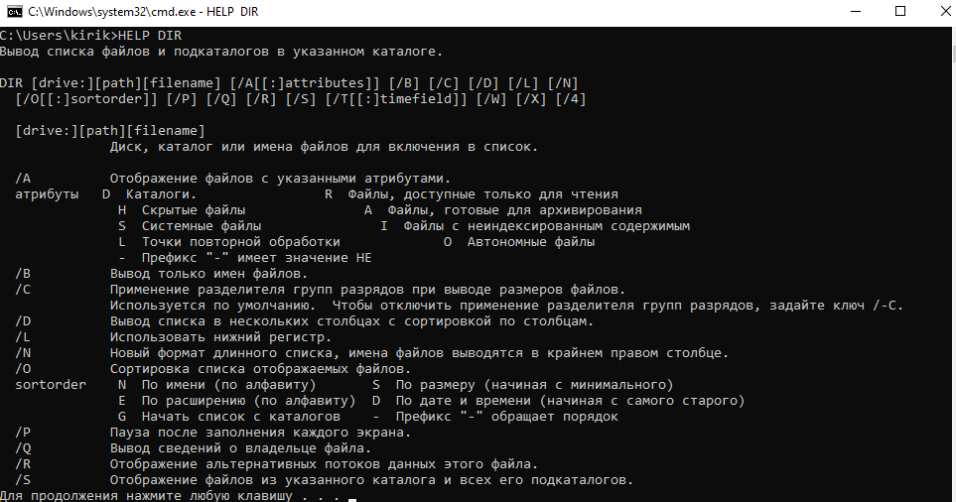

2.4. Как вывести содержимое каталога?

Набрать “DIR” и ссылку на каталог, после чего нажать клавишу “Enter”

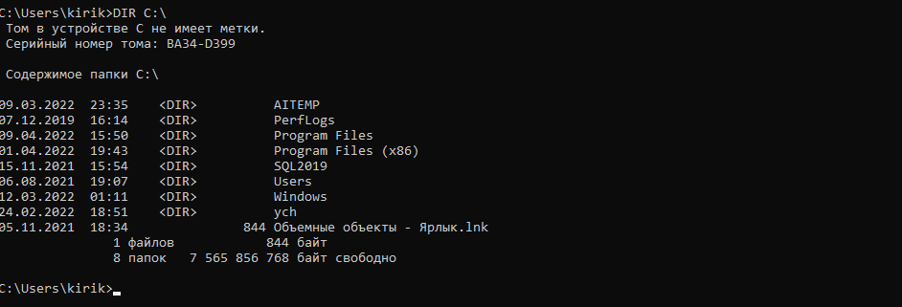

2.5. Как осуществляется поиск файлов и каталогов по какому-то признаку?

Набрать “FIND” и свойство поиска, после чего нажать клавишу “Enter”.

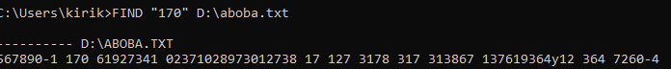

2.6. Как вывести дерево каталогов?

Ввести путь и “TREE”, после чего командная строка выведет дерево указанного каталога.

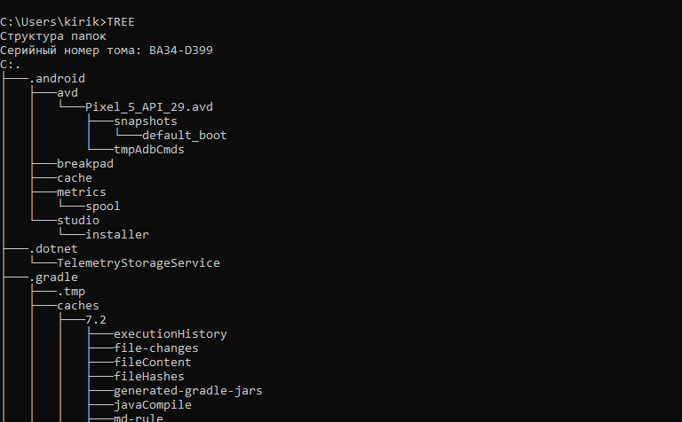

ВЫВОД

В ходе лабораторной работы я изучил основные принципы работы в режиме командной строки, освоил основные команды для работы с файлами и каталогами.